
计算机网络
实验报告
[实验题目]
实验十 静态路由、RIP、EIGRP
姓名： | 顾凯琪
学号： | 226001624
课程名称： | 计算机网络
所在学院： | 信息科学与工程学院
专业班级： | 计算机科学与技术
任课教师： | 金光、江先亮

实验项目名称 | 实验十 静态路由、RIP、EIGRP
一、实验目的与要求：
实验一：
这项实验的目的是让你学习如何配置静态路由，以及了解路由表中不同类型的路由。要求包括在三个路由器上配置静态路由，以建立办公室之间的通信连接，并验证配置和连通性。通过完成这些任务，你将掌握网络路由的基本概念，并能够应用它们来构建有效的网络通信。
实验二：
本实验旨在解决与RIP相关的配置问题，以恢复用户无法访问公司Web服务器的情况。通过查看当前配置和连接状态，检查路由器配置并进行必要的更改，最后验证连接，我们可以识别并解决导致通信问题的配置错误。在解决问题的过程中，我们可能需要调整路由器的配置，确保RIP协议正确学习到网络路由，并确保PC可以正确地访问Web服务器。
实验三：
本任务的目标是解决网络迁移后出现的常见EIGRP问题，并确保网络连通性恢复。在将网络从RIP迁移至EIGRP（AS号为10）后，任务包括隔离和纠正任何配置错误。第一步，着重于识别和纠正配置错误。这包括从PC进行连通性测试，并使用诸如show ip route、show ip eigrp neighbors和show running-config等命令从每个路由器收集信息。然后根据收集到的信息进行必要的配置更改。第二步涉及验证配置和连通性。这包括确保所有网络在每个路由器的路由表中正确表示，使用show ip eigrp interfaces命令确认所有路由器具有三个EIGRP接口，并从PC1测试到所有其他主机的连通性。反思时，需要确定所有路由器上存在的EIGRP和连接路由的数量，以及EIGRP拓扑中已知的被动路由的数量。这些信息有助于评估EIGRP路由域的整体健康和功能。

二、实验环境：
- 操作系统：
  - Windows 11：用于日常开发和测试。
- 网络拓扑工具：
  - Cisco Packet Tracer：用于网络拓扑的构建

三、实验方法（原理、流程图）
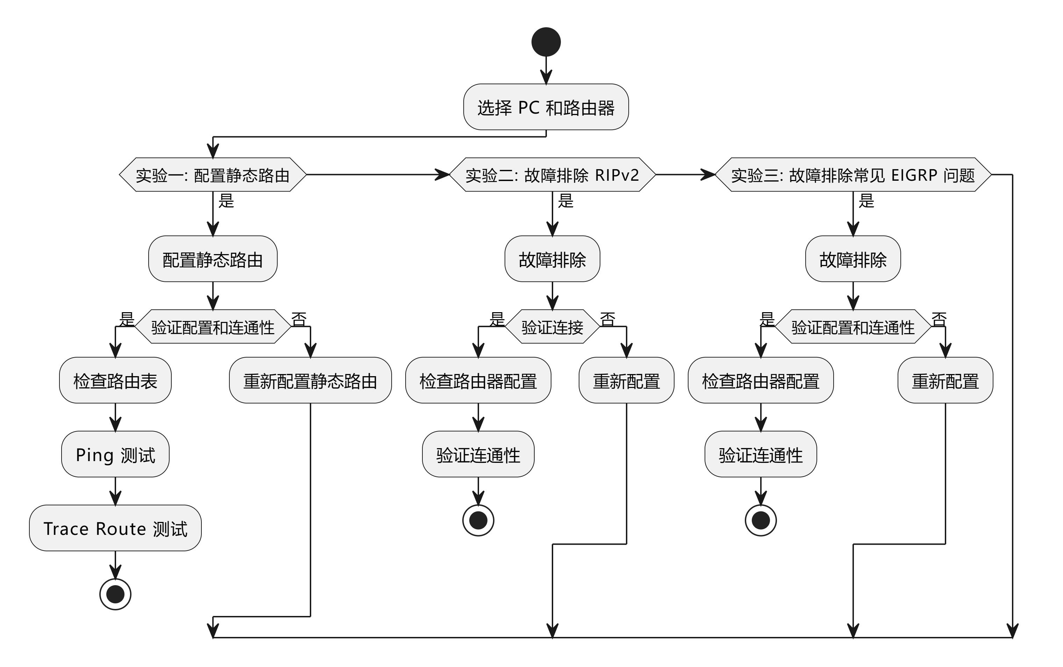

- 实验过程、步骤及内容（问题与解决）

实验1
进入Branch中，使用en和conf t命令进入编辑模式，将与之相连的网络进行配置，分别使用
ip route 209.165.200.224 255.255.255.224 192.168.2.130
ip route 192.168.2.64 255.255.255.192 192.168.2.130
ip route 209.165.201.0 255.255.255.252 192.168.2.130
配置Branch连接。
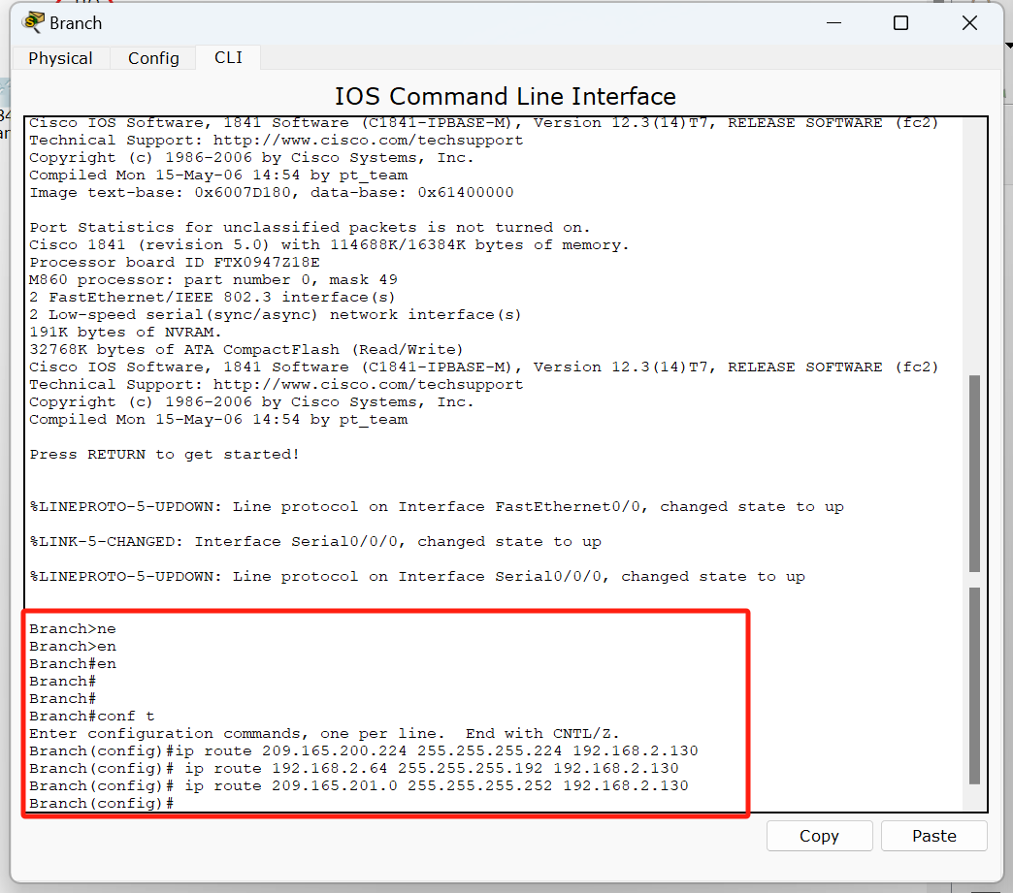

进入HQ中，使用en和conf t命令进入编辑模式，将与之相连的网络进行配置，分别使用
ip route 192.168.2.192 255.255.255.192 192.168.2.129
ip route 209.165.200.224 255.255.255.224 209.165.201.1
配置HQ连接。
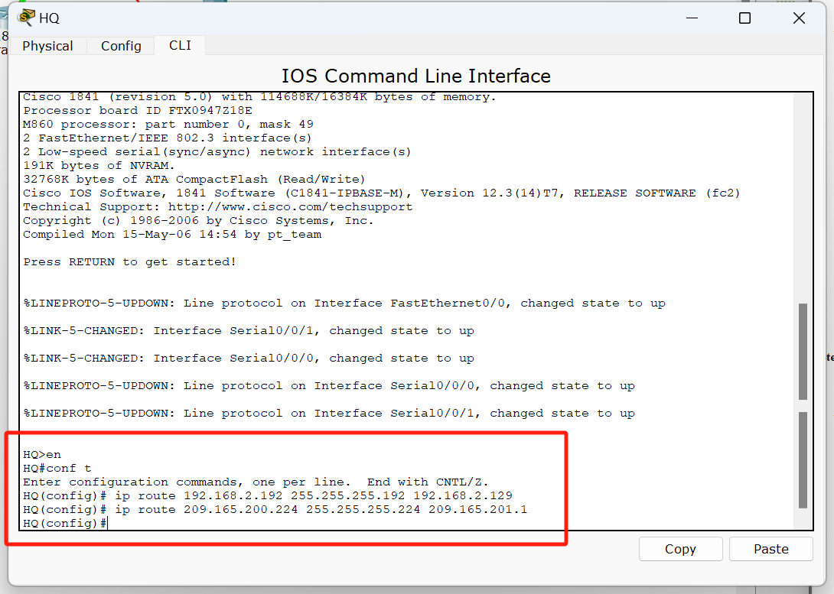

进入ISP中，使用en和conf t命令进入编辑模式，将与之相连的网络进行配置，分别使用
ip route 192.168.2.64 255.255.255.192 209.165.201.2
Ip route 192.168.2.192 255.255.255.192 209.165.201.2
ip route 192.168.2.128 255.255.255.192 209.165.201.2
配置ISP连接。
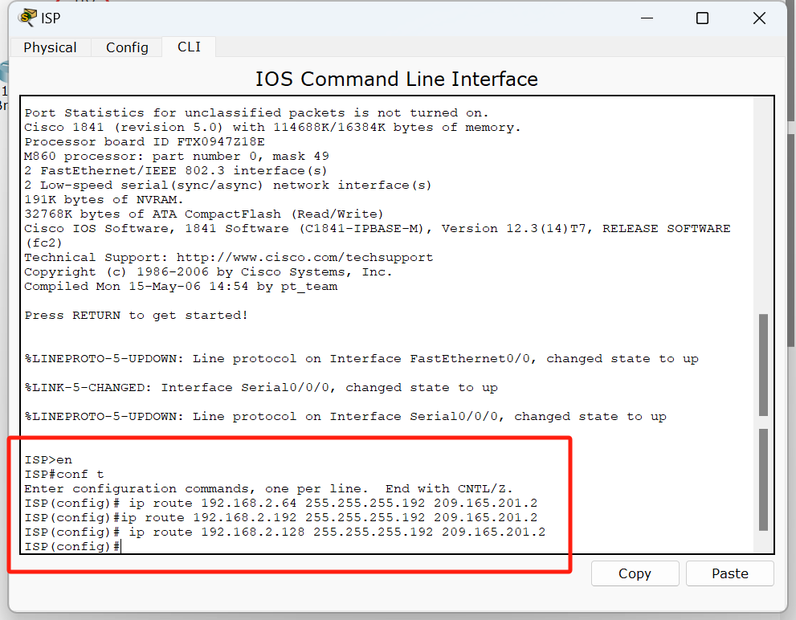

验证路由的正确性，使用ping命令，尝试从pc1与pc2进行通讯，结果成功建立通讯
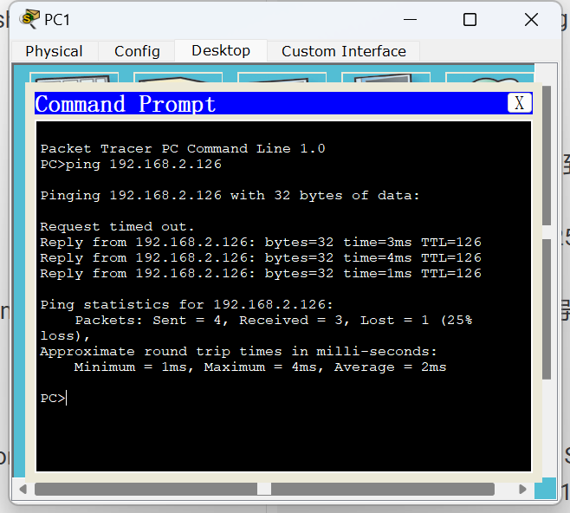

接着使用tracert命令进行追踪，成功显示了pc1到209.165.200.254的路由路径
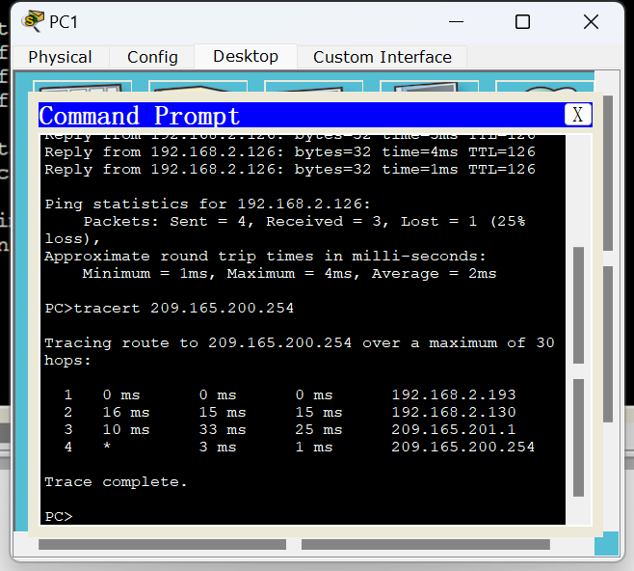

实验2
Corp_RT的相关网络状况如图所示
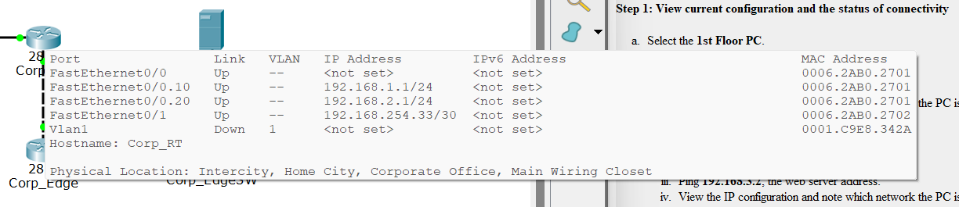

Corp_Edge的相关网络状况如图所示
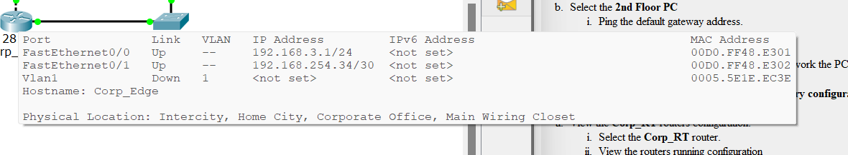

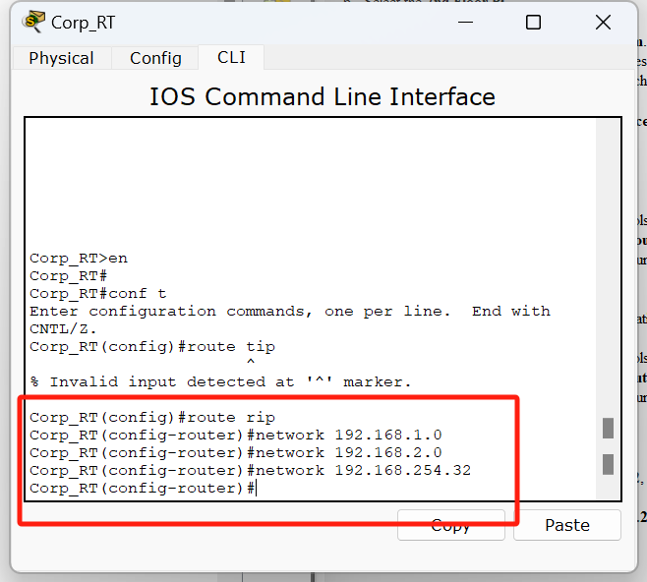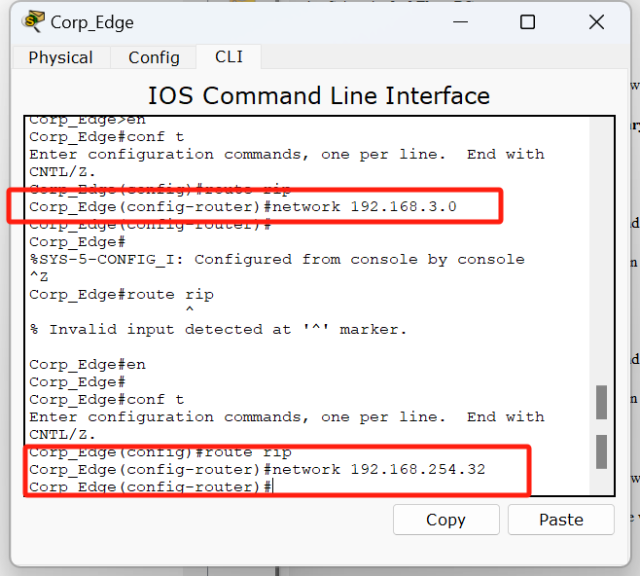

在 Corp_Edge 路由器上输入命令 show ip rip database。 RIP 路由协议学习了哪些路由？
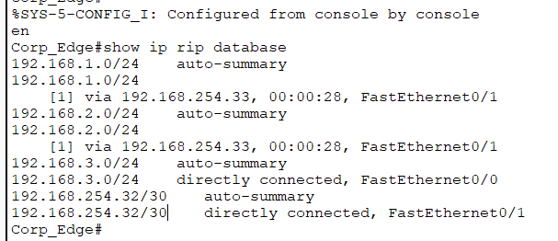

使用ping 192.168.3.2命令，尝试pc1与pc2的连接，结果，成功ping通
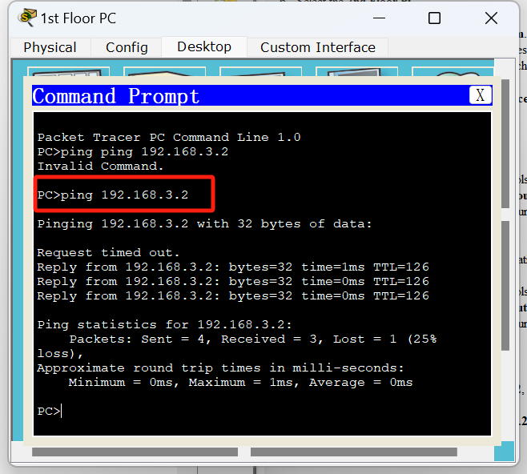

实验3

使用该命令进入eigrp的配置
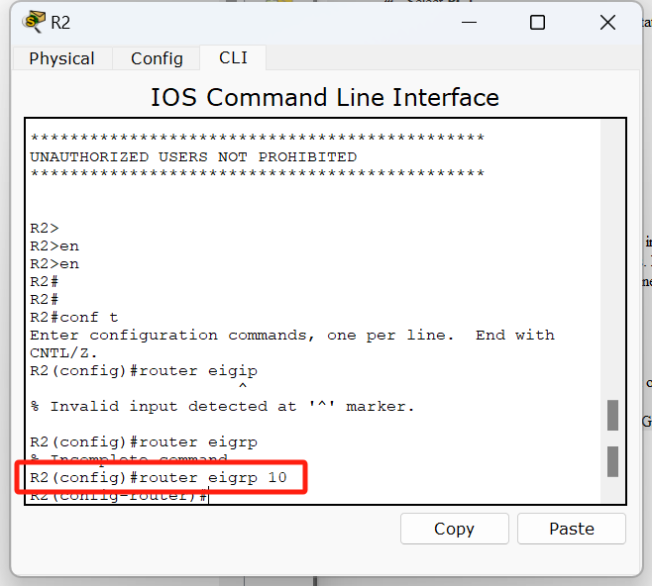

通过相关命令配置对应的网络，如图所示
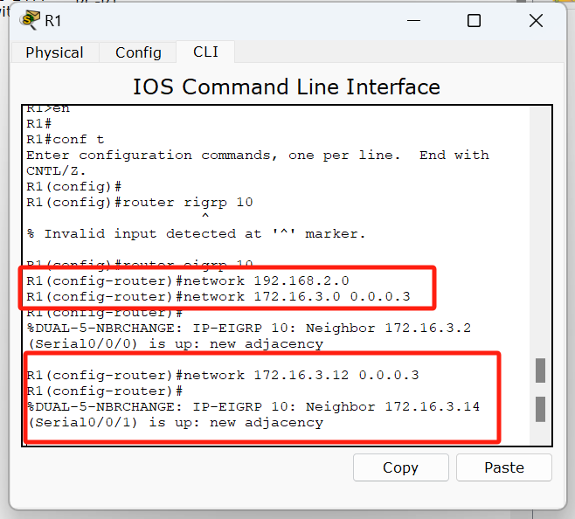

验证连接的正确性：在pc1使用ping192.168.2.2，与pc2建立连接，结果显示 成功建立连接
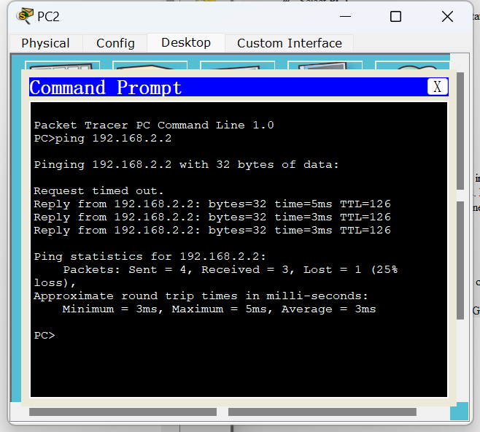

问题与反思：
Q1：路由表中路由旁边的 C 和 S 代码有什么区别？
A1：路由表中的C和S代码之间的区别在于它们表示的路由类型不同：

- C代码表示直连路由（Connected），即本地接口直接连接的网络。这些路由是由系统自动添加的，不需要手动配置。
- S代码表示静态路由（Static），即手动配置的路由。这些路由是管理员手动添加的，用于指定特定网络的下一跳信息。

Q2：使用什么命令创建到 192.168.10.0 255.255.255.0 网络的静态路由，下一跳为 172.16.200.1？
A2：要创建一个到192.168.10.0/24网络的静态路由，下一跳为172.16.200.1，可以使用以下命令：
ip route add 192.168.10.0/24 via 172.16.200.1
这个命令告诉系统将数据包发送到192.168.10.0/24网络时，通过172.16.200.1作为下一跳。

Q3: 为了建立与 Web 服务器的连接，您进行了哪些配置更改？在 Corp_Edge 路由器上输入命令 show ip rip database。 RIP 路由协议学习了哪些路由？
什么命令可以实时显示 RIP 更新？
A3: 为了建立与Web服务器的连接，我在Corp_Edge路由器上执行了以下配置更改：
添加了到Web服务器的正确静态路由。
确保RIP路由协议学习到了正确的网络路由。
在Corp_Edge路由器上执行show ip rip database命令会显示RIP路由协议学习到的路由信息，包括目的网络、下一跳地址等。
要实时查看RIP更新，可以使用命令debug ip rip。

Q4: 所有路由器上存在多少条 EIGRP 和连接的路由？EIGRP 拓扑中已知有多少条被动路由？
A4：所有路由器上存在的EIGRP和连接路由的数量取决于具体的网络拓扑和配置，因此需要查看每个路由器的路由表来确定。
passive routes（被动路由）是指EIGRP拓扑表中不活跃的路由，即路由器不再学习该路由。要确定EIGRP拓扑中已知的被动路由数量，需要查看每个路由器上的EIGRP邻居关系和路由表信息。

实验结论：
在配置静态路由的实验中，通过在各个路由器上设置适当的静态路由，成功建立了办公室之间和办公室与Web服务器之间的通信。在验证配置和连通性测试中，确认了静态路由的准确性和有效性，确保了网络的稳定运行。

在故障排除RIPv2的过程中，我们发现了导致用户无法访问公司Web服务器的配置问题，并及时予以解决，恢复了网络连接。通过验证连接并检查路由器配置，我们确保了网络的正常运行和连通性，为用户提供了良好的服务体验。

在解决常见的EIGRP问题时，我们通过故障排除和重新配置，恢复了网络的连通性，解决了客户的投诉。通过验证配置和连通性，并检查EIGRP邻居关系和路由表，我们确认了网络的正确配置和正常运行，为公司网络提供了可靠的支持。
五、教师批阅意见：

成绩评定：

教师签字：
年 月 日
八、备注：

